Консультация для родителей
на тему:
«Творческий ребёнок»
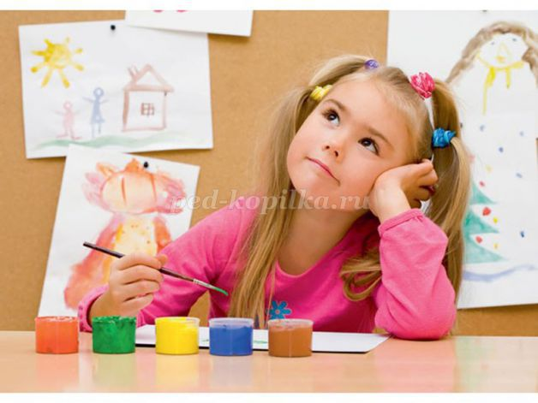
Формирование творческой личности, одна из наиболее важных задач в воспитании ребенка.
В процессе рисования, лепки, аппликации ребенок испытывает разнообразные чувства: радуется созданному им красивому изображению, огорчается, если что-то не получается, стремится преодолеть трудности или пасует перед ними. Углубляются представления малышей об окружающем мире, они осмысливают качества предметов, запоминают их характерные особенности и детали, овладевают изобразительными навыками и умениями, учатся осознанно их использовать.
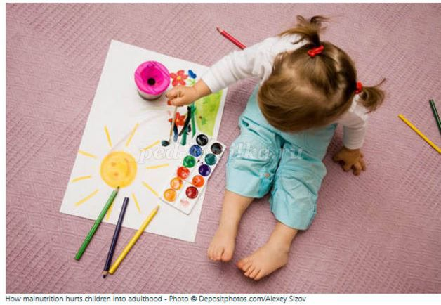
Разнообразные чувства, которые испытывает ребенок, занимаясь творчеством, новые знания и навыки, приобретаемые им в этот момент, чрезвычайно значимы для психического развития личности. Каждый ребенок, передавая сюжет, вкладывает в него свои эмоции и представления. Творчество дошкольника проявляется не только тогда, когда он сам придумывает тему, но и когда действует по заданию, определяя композицию, цветовое решение, другие выразительные средства.
Творческая деятельность очень интересна для ребенка- дошкольника, потому что удовлетворяет его желание действовать вообще и продуктивно в частности, а также потребность отражать полученные впечатления от окружающей жизни, выражать свое отношение к увиденному, пережитому. Эта деятельность отвечает особенностям мышления детей данного возраста; наглядно- действенному и наглядно- образному его характеру. Ребенок, даже самый маленький, любит узнавать что- то новое.
Занимаясь рисованием, лепкой, аппликацией, он не только активно и самостоятельно действует, но и создает сюжетные и предметные картинки, декоративные композиции, скульптуру. Малыша радует, что он может создать изображение своими руками.
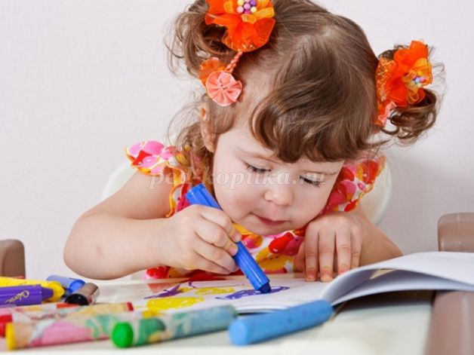
Специалисты выделяют три группы средств эстетического воспитания: искусство, окружающая действительность (включая природу) и художественно- творческие виды деятельности. Все эти области взаимосвязаны, и благодаря этому ребенок активно приобщается к созидательному опыту людей. Осуществлять эффективное руководство художественной деятельностью детей и развитием их способностей может лишь взрослый, знающий психические процессы, без активизации которых творчество невозможно. Вместе с тем и сами психические процессы развиваются в художественно- творческой деятельности, поднимая ее на новый уровень. Представления о предметах и явлениях формируются на основе восприятия. Поэтому важнейшим условием развития творчества ребенка является развитие восприятия (зрительного, слухового, осязательного, тактильного), формирование разнообразного сенсорного опыта. Особенности восприятия ребенка определяются не только состоянием органов чувств, Нои тем сенсорным опытом, который он приобрел в раннем детстве. Действительно, практика и исследования показывают, что чем раньше начать развивать ощущения и восприятие малыша, тем разнообразнее и полнее будет его сенсорный опыт к тому времени, как он начнет рисовать, лепить. Для развития образных представлений и образного мышления большое значение имеют такие виды творческой деятельности, как изобразительная, конструктивная. Очевидно, что, с одной стороны, для успешного осуществления изобразительной деятельности необходимо развитие образных представлений и мышления, с другой- изобразительная деятельность играет огромную роль в формировании такого рода представлений и мышления. С образным мышлением тесно связано воображение, оба эти процесса основываются на эстетическом восприятии мира. Без них невозможно осуществление художественно- творческой деятельности. Любой вид творчества основывается на хорошем уровне развития восприятия, представлений, образного мышления, воображения. Следовательно, формирование этих процессов будет служить развитию творческих способностей.
Одним из основных условий развития творческой личности дошкольника является широкий подход к решению проблемы (творчество: стиль жизни). Безусловно, что игра и художественная деятельность представляют для этого большие возможности. Дошкольный возраст сензитивен для развития воображения, и поэтому взрослый не должен спешить давать ребенку ответы на поставленные вопросы. Имея в виду повседневную жизнь детей. Взрослому необходимо сделать естественный процесс жизни и деятельности детей творческим, ставить детей в ситуации познавательного, художественного, нравственного творчества.
Другое важнейшее условие- организация интересной, содержательной жизни ребенка, обогащение его яркими впечатлениями, обеспечение эмоционально-интеллектуального опыта, который послужит основой для возникновения замыслов и будет материалом необходимым для работы воображения. Непременным условием организованной взрослыми творческой деятельности должна быть атмосфера творчества, бережное отношение к процессу и результату детской деятельности.
Но сами малыши не смогут увидеть, как прекрасен окружающий их мир, не соприкоснуться с сокровищницей мирового искусства. Только взрослый, приобщая детей к накопленному человеческому опыту, сможет помочь им в этом. В решении этой сложной задачи велика роль родителей.
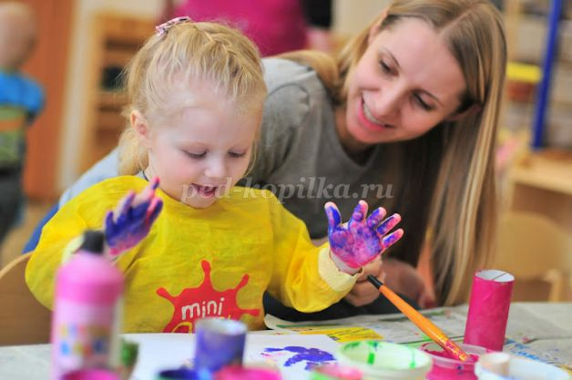Давайте рассмотрим несколько необычных способов детского творчества, которые можно использовать для занятий с детьми дома.
Итак, для работы нам понадобится зубная щетка, акварельные и гуашевые краски, засушенные листочки, комочки соленого теста, кусочки рваной бумаги, штампы из картошки и многое другое. Например, на бумаге расположите засушенный листок. Обмакните кисть в краску и нанесите ее на щетку. Теперь проведите карандашом по щетине. Получаются брызги. Это просто чудо!

